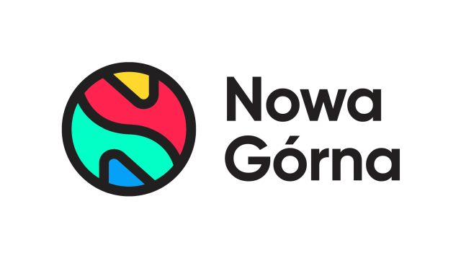
Informacja prasowa: 11-04-2024, Łódź
Biuro Prasowe Nowa Górna
Tomasz Pietrzak/Guarana PR
tel. 509 106 256 mail. tomasz.pietrzak@guaranapr.pl

Łódź: Rozpoczęto odliczanie godzin
do otwarcia parku handlowego przy ul. Kolumny

Znana jest data otwarcia parku handlowego przy ul. Kolumny 6/36 w Łodzi. Pierwsi klienci zrobią tu zakupy już w najbliższy czwartek, 11 kwietnia, zapowiada Greenman Poland. Tym samym zakończy się trwająca od lata 2023 roku rozbudowa centrum handlowego Nowa Górna.

W jej efekcie, tuż przy istniejącym od lat i niedawno zmodernizowanym obiekcie, powstał wolnostojący park handlowy otoczony setką nowych miejsc parkingowych. Pod jego dachem odwiedzający znajdą 4 wielkopowierzchniowe sklepy. Cała inwestycja jest w 100 proc. wynajęta.

Swoje lokale otworzą tu tak znane marki jak: Sinsay, KiK, Maxi Zoo oraz Action. W ofercie Sinsay pojawią się m.in. ubrania i akcesoria dla całej rodziny oraz linie wyposażenia wnętrz. Asortyment sklepu dla zwierząt Maxi Zoo wypełnią natomiast m.in. karmy, przysmaki, zabawki czy akcesoria dla pupili. Na miejscu będzie można też uzyskać poradę i pomoc w doborze produktów.

Całość dopełni propozycja dwóch gigantów segmentu non-food. Action to obecnie najszybciej rozwijająca się w Europie sieć dyskontów niespożywczych. Z kolei KiK znany jest z szerokiej oferty, obejmującej m.in. odzież i dodatki, artykuły gospodarstwa domowego czy dekoracje.

– Nowy park handlowy otrzymał już pozwolenie na użytkowanie, a to oznacza, że zaczynamy odliczać godziny do otwarcia. Przed sklepami pozostały tylko ostatnie prace związane z towarowaniem. Sam obiekt jest natomiast w pełni ukończony i gotowy do debiutu – mówi Karolina Nitowska, Leasing Director w Greenman Poland.

Dzięki tej rozbudowie, a także zrealizowanej w 2022 roku modernizacji, istniejące od ponad dwóch dekad centrum handlowe przekształcone zostało w nowoczesny kompleks convenience, w którym kupujący znajdą dwa obiekty handlowe i łącznie blisko 50 sklepów, których oferta wzajemnie się dopełnia.

– W rezultacie prowadzonych prac powstało miejsce, które jeszcze bardziej odpowiada na potrzeby lokalnej społeczności oraz sprzyja codziennym, komfortowym i rodzinnym zakupom, a co najważniejsze – wpisuje się w obecnie panujące w Polsce trendy zakupowe – mówi Karolina Nitowska.

– Już od czwartku przy ul. Kolumny mieszkańcy Łodzi i okolic będą mogli poza codziennymi zakupami, skorzystać z oferty nowych marek, na które czekali w tej lokalizacji – dodaje.

Nowy park handlowy zostanie otwarty o godz. 9.00. Poprzedzi je przecięcie wstęgi z udziałem inwestora oraz zaproszonych gości.

Źródło: Nowa Górna/Guarana PR
***

Centrum Nowa Górna zlokalizowane jest w Łodzi przy ul. Kolumny 6/36. Otwarty w 1997 roku obiekt ma powierzchnię ponad 18 tys. m kw. GLA i liczy sobie 50 sklepów i punktów usługowych. W minionym roku centrum odwiedziło blisko 3 mln osób. Wśród kluczowych najemców centrum znaleźć można m.in. Carrefour, CCC, Pepco, Rossmann, Vision Express i W. Kruk. Zmotoryzowani mają tutaj do dyspozycji 890 miejsc postojowych. W czerwcu 2023 r. rozpoczęła się rozbudowa Nowej Górnej, w efekcie której przy obiekcie powstanie park handlowy. Inwestycja pomieści 4 sklepy wielkopowierzchniowe m.in. Sinsay, KiK i Maxi Zoo.

/ www.nowa-gorna.pl

